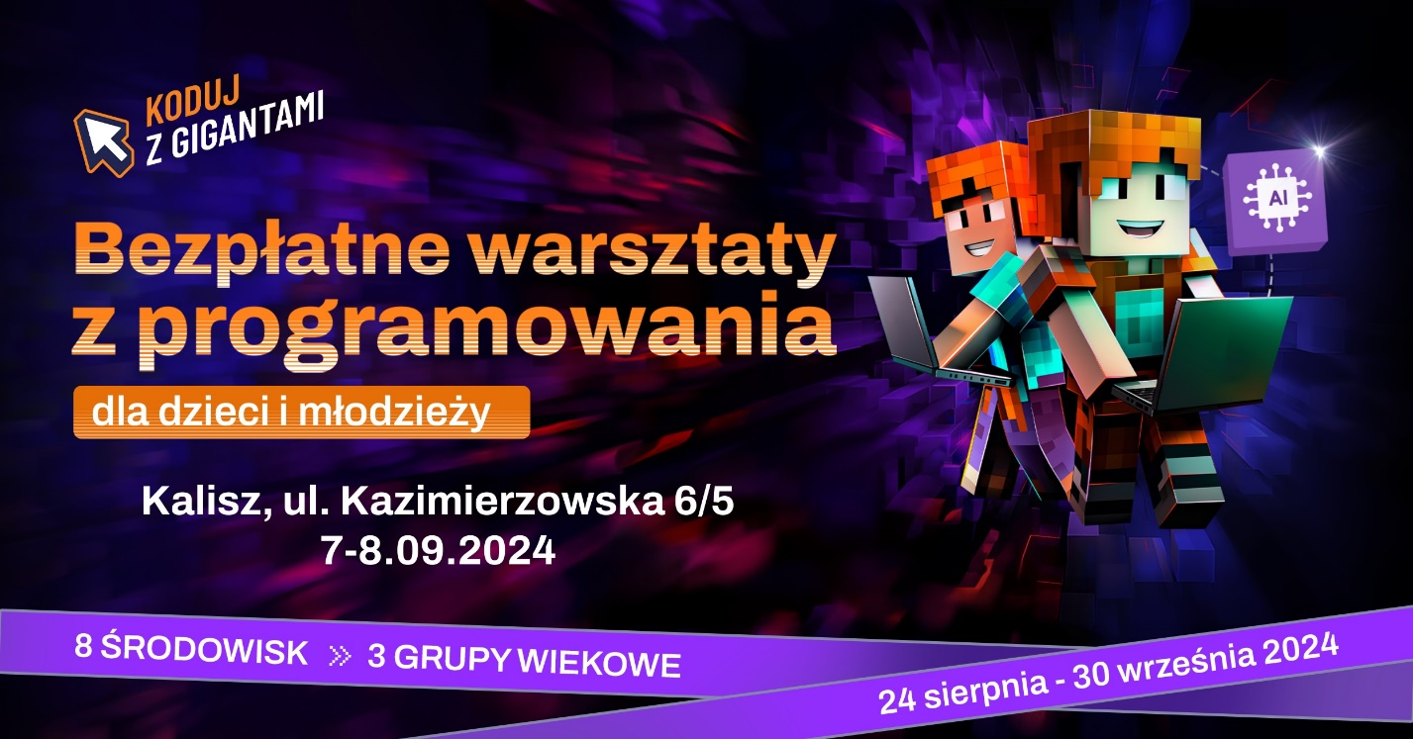

Trwają zapisy na bezpłatne warsztaty z programowania

Droga Dyrekcjo,
Drodzy Nauczyciele oraz Wychowawcy,
zapisy na "Koduj z Gigantami" - największe wydarzenie programistyczne dla dzieci i młodzieży w Polsce nadal trwają. Wraz z Panem Prezydentem Miasta Kalisza oraz Panem Starostą Kaliskim serdecznie zapraszamy Państwa uczniów do udziału w akcji.
“Koduj z Gigantami: CyberPrzygoda w Świecie AI” to już 15. edycja największych ogólnopolskich warsztatów z programowania dla dzieci i młodzieży, w których udział można wziąć całkowicie za darmo! Tym razem motywem przewodnim będzie Sztuczna Inteligencja! Zapraszamy wszystkich chętnych w wieku od 7 do 18 lat do Krainy AI, gdzie będziemy uczyć programować sztuczną inteligencję i nie tylko!
Zajęcia odbywają się stacjonarnie w blisko 100 polskich miastach, a w Kaliszu akcja potrwa od 7 września do 8 września 2024 roku.
Akcję honorowym patronatem wspierają:
Minister Edukacji i Nauki, Prezydent Miasta Kalisza, Starosta Kaliski, ORE.

Aby wziąć udział w zajęciach, wystarczy indywidualnie zarejestrować się na stronie: www.kodujzgigantami.pl
Będziemy wdzięczni za udostępnienie informacji o akcji Państwa uczniom poprzez dziennik elektroniczny oraz szkolne social media i stronę internetową.
Zapraszamy wszystkich chętnych uczniów - entuzjastów nowych technologii oraz tych, którzy dopiero chcą rozpocząć przygodę z programowaniem.
Projekt organizowany jest przez szkołę Giganci Programowania, oferującą od ponad 8 lat kursy programowania dla dzieci i młodzieży.
Giganci Programowania są globalnym partnerem Microsoft dla Edukacji

